

**UNIVERSIDAD PRIVADA DE TACNA**

**FACULTAD DE INGENIERÍA**

**Escuela Profesional de Ingeniería de Sistemas**

**Proyecto**

Zombie´s War: Ataque Final

**Curso:**

Diseño y creación de videojuegos

**Docente:**

Ing. Patrick Cuadros Quiroga.

**Integrantes:**

* Lostaunau Lozano, Juan Gonzalo - 2019063323
* Poma Manchego, Rene Manuel - 2017057491.
* Salluca Valero, Jhon Francisco -2019063623

Tacna – Perú

2024

|  |  |  |  |  |  |
| --- | --- | --- | --- | --- | --- |
| CONTROL DE VERSIONES | | | | | |
| Versión | Hecha por | Revisada por | Aprobada por | Fecha | Motivo |
| 1.0 | Rene Poma, Jhon Salluca y Juan Lostaunau |  |  | 05/06/2024 | Versión 1.0 |
| 2.0 | Rene Poma, Jhon Salluca y Juan Lostaunau |  |  | 19/06/2024 | Versión 2.0 |

ZOMBIE´S WAR: Ataque Final

Informe de SAD

Versión 2.0

ÍNDICE GENERAL

**I.- Introducción** 6

1.1 Propósito 6

1.2 Alcance 6

1.3 Definición, siglas y abreviaturas 6

1.4 Referencias 6

1.5 Visión General 6

**II.-** **Representación Arquitectónica** 7

2.1 Escenarios 7

2.2 Vista Lógica 8

2.3 Vista del Proceso 8

2.4 Vista del desarrollo 12

2.5 Vista Física 13

**III.-** **Objetivos y limitaciones arquitectónicas** 13

3.1 Disponibilidad 13

3.2 Seguridad 14

3.3 Adaptabilidad 14

3.4 Rendimiento 15

**IV.** **Análisis de Requerimientos** 15

4.1 Requerimientos funcionales 15

4.2 Requerimientos no funcionales 16

**V.** **Vistas de Caso de Uso** 16

**VI.** **Vista Lógica** 17

6.1 Diagrama Contextual 17

**VII.** **Vista de Procesos** 17

7.1 Diagrama de Proceso Actual 17

7.2 Diagrama de Proceso Propuesto 18

**VIII.** **Vista de Despliegue** 18

8.1 Diagrama de Contenedor 18

**IX.** **Vista de Implementación** 19

9.1 Diagrama de Arquitectura 19

**X.** **Vista de Datos** 19

10.1 Diagrama Entidad Relación 19

**XI.** **Calidad** 20

11.1 Escenario de Seguridad 20

11.2 Escenario de Usabilidad 20

11.3 Escenario de Adaptabilidad 21

11.4 Escenario de Disponibilidad 21

# **I.- Introducción**

## 1.1 Propósito

El propósito de este proyecto es implementar un sistema innovador para la detección automatizada de impactos de bala en prácticas de disparo, utilizando tecnologías avanzadas de deep learning. Este sistema se diseñará específicamente para fortalecer los procesos de evaluación y seguimiento de licencias de portar armas de fuego en la Superintendencia Nacional de Control de Servicios de Seguridad, Armas, Municiones y Explosivos de Uso Civil (SUCAMEC).

## 1.2 Alcance

* Investigación de técnicas y metodologías de deep learning para la detección de objetos en imágenes.
* Recopilación y preparación de un conjunto de datos adecuado que contenga imágenes de prácticas de disparo con impactos de bala.
* Implementación de un sistema prototipo para la detección automatizada de impactos de bala en entornos de prácticas de tiro.
* Desarrollo de un modelo de deep learning utilizando arquitecturas convolucionales (CNN) para la detección de impactos de bala.

## 1.3 Definición, siglas y abreviaturas

* Deep Learning: Un subcampo de la inteligencia artificial que se basa en algoritmos de aprendizaje automático para modelar y abstraer datos de alto nivel utilizando arquitecturas de redes neuronales profundas.
* CNN: Convolutional Neural Network, una clase de redes neuronales especialmente diseñadas para el procesamiento de imágenes.

## 1.4 Referencias

* G07_FD01-Informe de Factibilidad _Cotrina_Aranda_Poma.pdf
* G07_FD02-Informe Vision de Proyecto _Cotrina_Aranda_Poma.pdf
* G07_FD03-Informe SRS de Proyecto _Cotrina_Aranda_Poma.pdf

## 1.5 Visión General

La implementación de este sistema representa un avance significativo en la mejora de los procesos de control y regulación de armas de fuego en SUCAMEC. Mediante el uso de tecnologías avanzadas, se busca proporcionar a SUCAMEC una herramienta poderosa para identificar posibles riesgos asociados con el manejo de armas de fuego, mejorando así la seguridad pública y promoviendo un uso responsable de las armas de fuego en la sociedad. Este sistema automatizado permitirá una evaluación más rigurosa y completa de los solicitantes y titulares de licencias, contribuyendo así al cumplimiento de la misión de SUCAMEC de garantizar la seguridad y el control de armas de fuego en el Perú.

# **II.- Representación Arquitectónica**

## 2.1 Escenarios

Diagrama de Casos de Uso

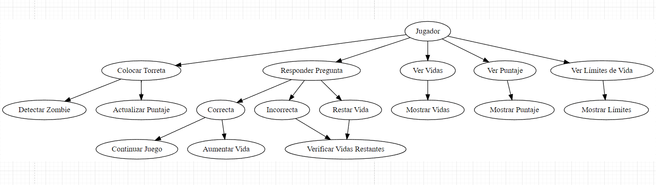

Fuente: Elaboración propia

## 2.2 Vista Lógica

Diagrama de Clases

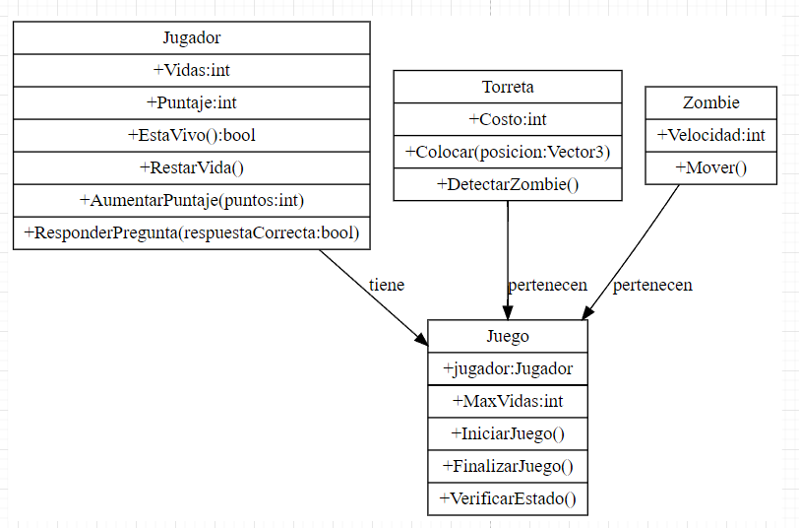

Fuente: Elaboración propia

## 2.3 Vista del Proceso

* Diagrama de Secuencia del caso de uso: Iniciar Sesión

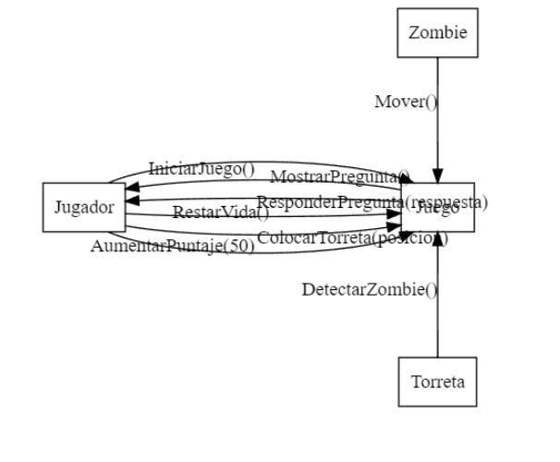  
 Fuente: Elaboración Propia

## 2.4 Vista del desarrollo

Diagrama de paquetes

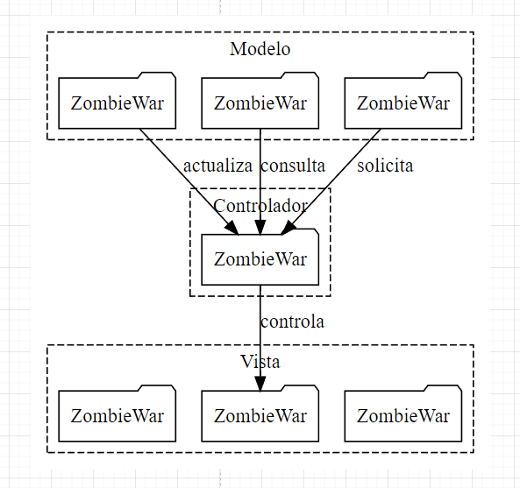

Fuente: Elaboración propia

## 2.5 Vista Física

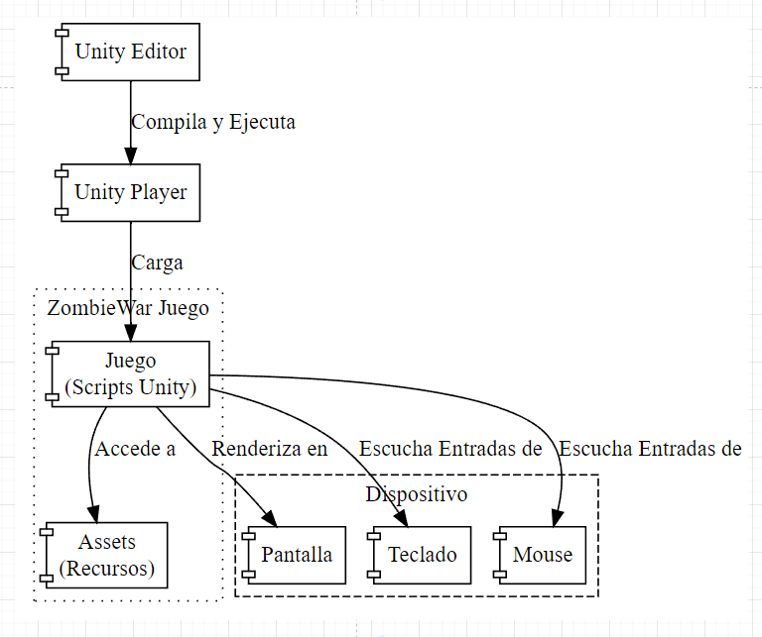 Diagrama de despliegue Fuente: Elaboración propia

# **III.- Objetivos y limitaciones arquitectónicas**

## 3.1 Disponibilidad

Objetivo:

Garantizar que el sistema esté disponible para su uso en todo momento, minimizando cualquier tiempo de inactividad no planificado. Esto es crucial para mantener la funcionalidad continua del sistema, especialmente en situaciones críticas donde se requiere una detección de impactos de bala en tiempo real.

Acciones:

* Establecer procedimientos de monitorización proactiva para detectar y resolver problemas de disponibilidad de manera oportuna.

Limitaciones:

* La disponibilidad absoluta del sistema puede no ser posible debido a mantenimientos programados u otros eventos fuera de control.

## 3.2 Seguridad

Objetivo:

Garantizar la integridad y confidencialidad de los datos del sistema, especialmente considerando la sensibilidad de la información relacionada con la evaluación y seguimiento de las prácticas de tiro.

Acciones:

* Implementar mecanismos de autenticación sólidos para controlar el acceso al sistema.
* Utilizar encriptación para proteger la transmisión de datos sensibles entre el sistema y los usuarios.
* Aplicar prácticas de seguridad recomendadas en el almacenamiento y manejo de datos sensibles.

Limitaciones:

* La seguridad absoluta nunca puede garantizarse, y siempre existe el riesgo de intrusiones o vulnerabilidades desconocidas, incluso pudiendo ser por falta de ética del personal.

## 3.3 Adaptabilidad

Objetivo:

Permitir que el sistema se adapte a cambios en los requisitos o en el entorno operativo sin requerir cambios significativos en su arquitectura fundamental.

Acciones:

* Utilizar estándares y tecnologías ampliamente aceptadas que faciliten la interoperabilidad con otros sistemas y componentes externos.

Limitaciones:

* La adaptabilidad del sistema puede estar limitada por restricciones presupuestarias, de tiempo o de recursos.

## 3.4 Rendimiento

Objetivo:

Garantizar que el sistema pueda procesar eficientemente grandes volúmenes de datos y realizar la detección de impactos de bala en un tiempo razonable.

Acciones:

* Optimizar algoritmos y procesos para maximizar la eficiencia en el procesamiento de imágenes y datos relacionados con la detección de impactos de bala.

Limitaciones:

* El rendimiento del sistema puede verse afectado por factores como la carga de trabajo, la disponibilidad de recursos de hardware.

# **IV. Análisis de Requerimientos**

## 4.1 Requerimientos funcionales

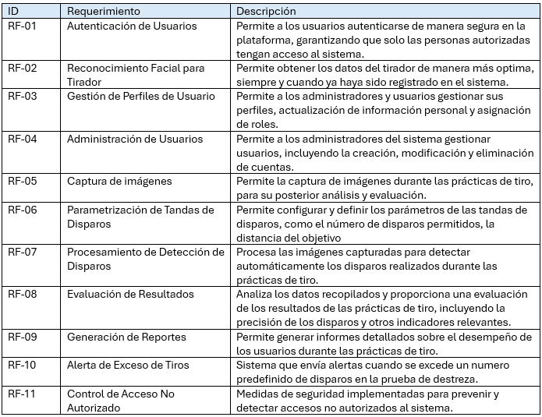 Cuadro de Requerimientos funcionales Final  
 Fuente: Elaboración Propia

## 4.2 Requerimientos no funcionales

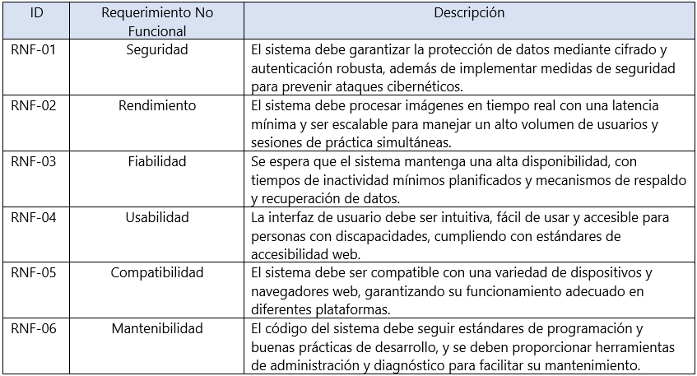

Cuadro de Requerimientos No Funcionales  
 Fuente: Elaboración Propia

# **V. Vistas de Caso de Uso**

Vista General de Casos de Uso



Fuente: Elaboración propia

# **VI. Vista Lógica**

## 6.1 Diagrama Contextual

Diagrama Contextual

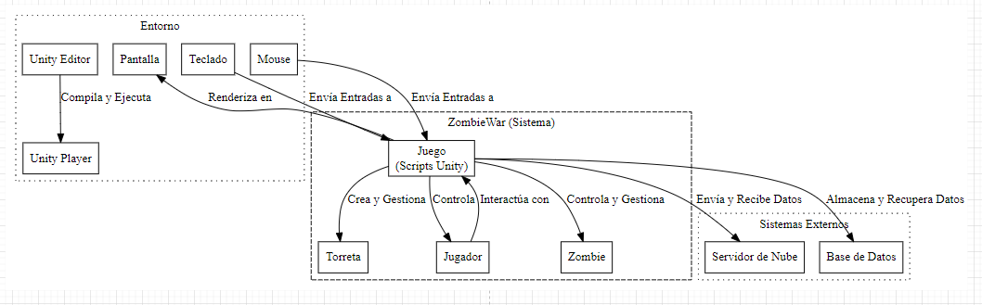

Fuente: Elaboración propia

# **VII. Vista de Procesos**

## 7.1 Diagrama de Proceso Actual

Diagrama de Proceso Actual

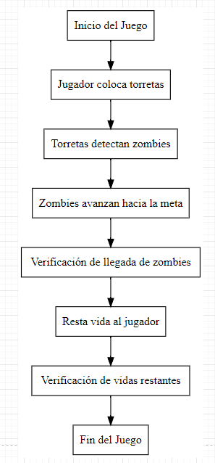  
Fuente: Elaboración Propia

## 7.2 Diagrama de Proceso Propuesto

Diagrama de Proceso Propuesto

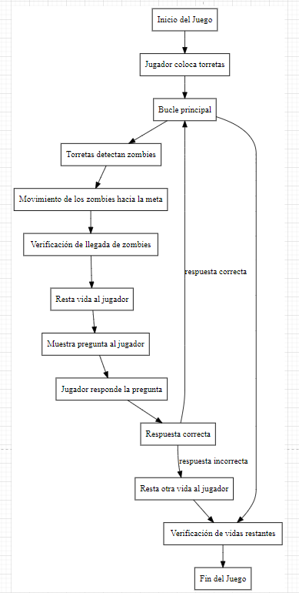 Fuente: Elaboración Propia

# **VIII. Vista de Despliegue**

## 8.1 Diagrama de Contenedor

Diagrama de Contenedor

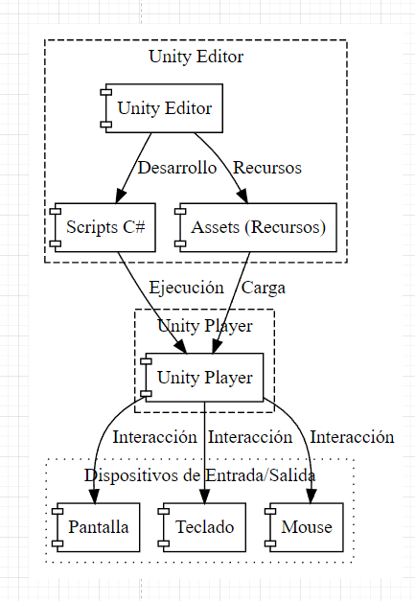

Fuente: Elaboración propia

# **IX. Vista de Implementación**

## 9.1 Diagrama de Arquitectura

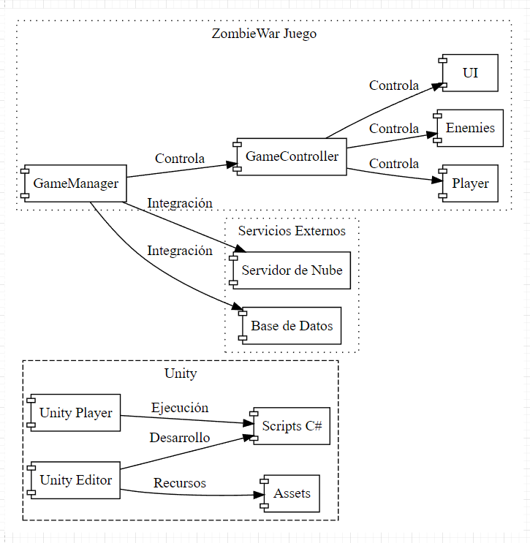

Diagrama de Arquitectura

Fuente: Elaboración propia

# **X. Vista de Datos**

## 10.1 Diagrama Entidad Relación

Diagrama Entidad Relación

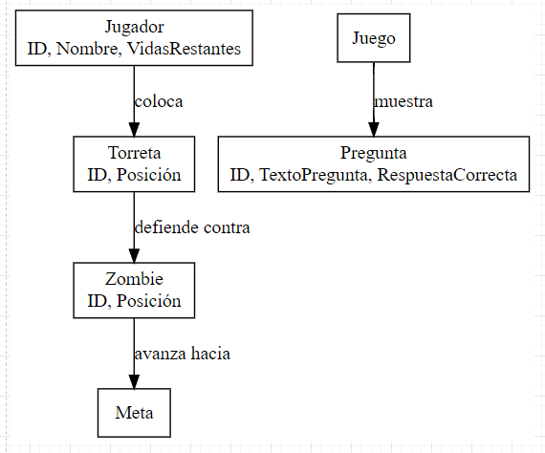  
 Fuente: Elaboración propia

# **XI. Calidad**

## 11.1 Escenario de Seguridad

Descripción:

Este escenario se enfoca en garantizar la seguridad integral del sistema, protegiendo la confidencialidad, integridad y disponibilidad de los datos, así como previniendo y mitigando posibles amenazas y vulnerabilidades.

Medidas de Calidad:

* Autenticación Robusta: Implementación de mecanismos de autenticación multifactor para verificar la identidad de los usuarios y prevenir accesos no autorizados.
* Autorización Granular: Definición de roles y permisos específicos para controlar el acceso a diferentes funcionalidades y datos dentro del sistema.
* Encriptación de Datos: Uso de algoritmos de encriptación sólidos para proteger la confidencialidad de la información durante su almacenamiento y transmisión.

## 11.2 Escenario de Usabilidad

Descripción:

Este escenario se centra en la experiencia del usuario al interactuar con el sistema, asegurando que sea intuitivo, eficiente y satisfactorio.

Medidas de Calidad:

* Diseño Centrado en el Usuario: Desarrollo de interfaces de usuario intuitivas y fáciles de usar, teniendo en cuenta las necesidades y expectativas de los usuarios finales.
* Navegación Intuitiva: Diseño de una estructura de navegación coherente y lógica que facilite el acceso a las diferentes funcionalidades del sistema.
* Accesibilidad: Garantizar que el sistema sea accesible para usuarios con diferentes capacidades y requisitos, cumpliendo con estándares de accesibilidad web.

## 11.3 Escenario de Adaptabilidad

Descripción:

Este escenario se enfoca en la capacidad del sistema para adaptarse a cambios en los requisitos del negocio, tecnológicos o del entorno operativo sin interrupciones significativas en su funcionamiento.

Medidas de Calidad:

* Arquitectura Modular: Diseñar el sistema en módulos independientes y acoplados débilmente para facilitar la incorporación de nuevas funcionalidades y la modificación de las existentes.
* Interoperabilidad: Utilizar estándares y protocolos abiertos que faciliten la integración con otros sistemas y la interoperabilidad con tecnologías futuras.
* Escalabilidad: Diseñar el sistema con capacidad para escalar horizontal o verticalmente según sea necesario para manejar aumentos en la carga de trabajo o el volumen de datos.

## 11.4 Escenario de Disponibilidad

Descripción:

Este escenario se centra en garantizar que el sistema esté disponible y funcional en todo momento, minimizando cualquier tiempo de inactividad no planificado.

Medidas de Calidad:

* Respuesta Rápida a Incidentes: Mantener un equipo de respuesta a incidentes preparado para abordar rápidamente cualquier problema de disponibilidad que pueda surgir y restaurar el servicio lo antes posible.
* Mantenimiento Programado: Programar mantenimientos y actualizaciones de manera planificada para minimizar el impacto en la disponibilidad del sistema y notificar a los usuarios afectados con anticipación.